# Web管理端测试报告

# 1.编写目的

  编写该测试总结报告主要有以下几个目的：

* 通过对测试结果的总结和分析，得到软件质量的评测结果；
* 分析测试的过程，产品，资源，信息，为以后制定上线计划、开发计划和测试计划提供优化和改进的依据和建议；
* 评估测试用例的覆盖率、测试执行与计划的偏差，分析现有测试计划并对以后测试质量的提高
* 分析系统存在的缺陷，为修复和预防BUG提供建议

# 2.需求内容

|  |  |  |
| --- | --- | --- |
| 功能 | 版本 | 备注 |
| 运营平台 | v1.0.4 | 已上线 |
| 系统平台 | v1.0.4 | 已上线 |

# 3.参与人员

|  |  |
| --- | --- |
| 项目名称 | 信鸽纵横后台管理端v1.0.4 |
| 迭代目的 | 1. PC官网 2. 手机官网 3. 文章、视频审核，相册管理 |
| 产品人员 | 刘宁 |
| 开发人员 | 赵光远、王文凯、周鹏、郑朝阳、黄兴、唐渴望、郭奥翔 |
| 测试人员 | 张迪 |

# 4.测试执行

## 4.1测试执行环境

测试环境：

运营平台：<http://test-operator.chxinge.com/#/login?redirect=%2Findex>

系统平台：<http://test-system.chxinge.com/#/login>

PC官网：<http://test-www.chxinge.com/>

手机官网：<http://test-m.chxinge.com/>

正式环境：

运营平台：<http://operator.chxinge.com/#/login>

系统平台：<http://system.chxinge.com/#/login?redirect=%2Findex>

PC官网：<http://www.chxinge.com/>

手机官网：<http://m.chxinge.com/>

## 4.2测试执行时间

2019/8/7-2019/9/6 共20个工作日

## 4.3测试用例

思维导图链接

Web后台管理v1.0.4： <https://www.tapd.cn/51581808/documents/view/1151581808001000038?file_type=mindmap&file_ext=4>

PC官网：<https://www.tapd.cn/51581808/documents/view/1151581808001000037?file_type=mindmap>

4.4测试执行结果及缺陷分析

## 1、测试共发现145个问题，其中严重级0个，一般143个，无效2个

bug统计信息

|  |  |  |
| --- | --- | --- |
| 缺陷类型 | 缺陷数量 | 备注 |
| 新 | 5 | 页面适配问题3个，权限配置问题1个，手机官网问题1个 |
| 重新打开 | 0 | 已验证 |
| 已验证 | 138 | 测试通过 |
| 已拒绝关闭 | 2 | 偶现问题暂未复现，权限问题暂不解决 |

2、bug分布图

bug每日变化趋势图

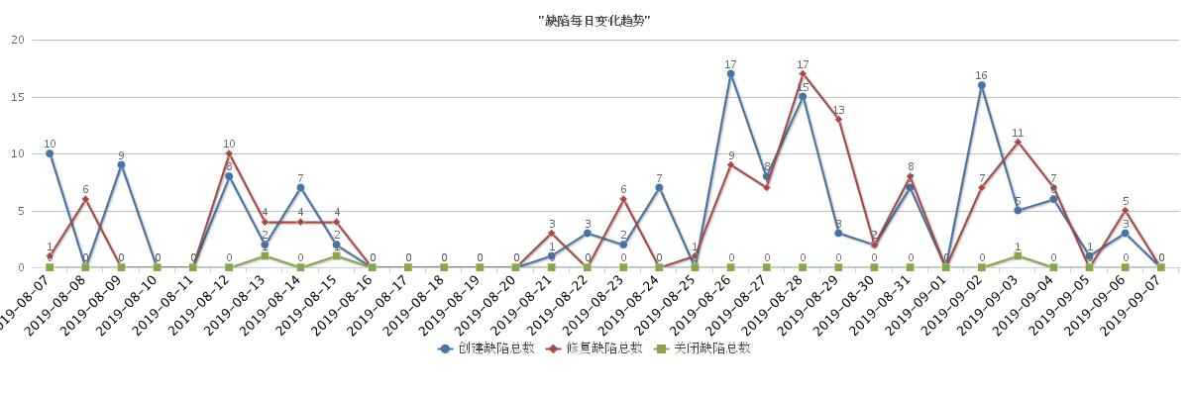

缺陷模块分布

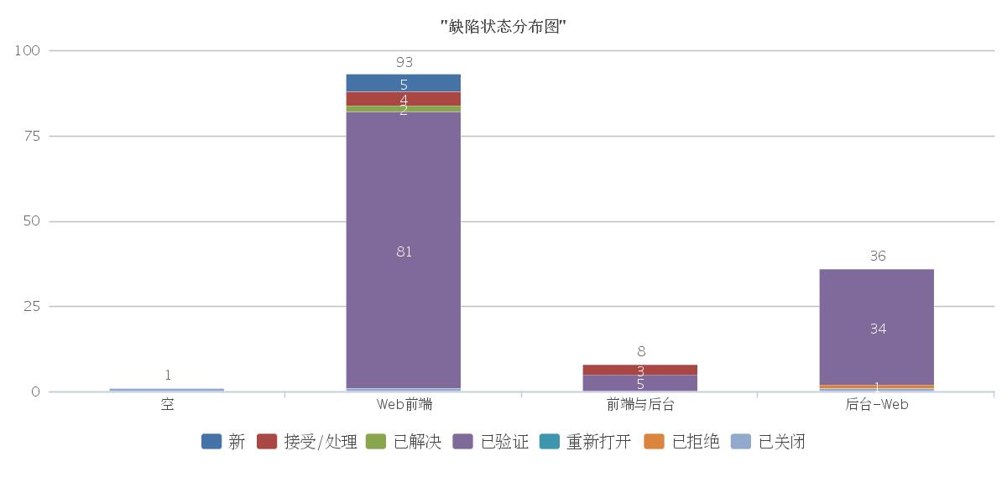

3、遗留bug问题5个

遗留bug问题列表

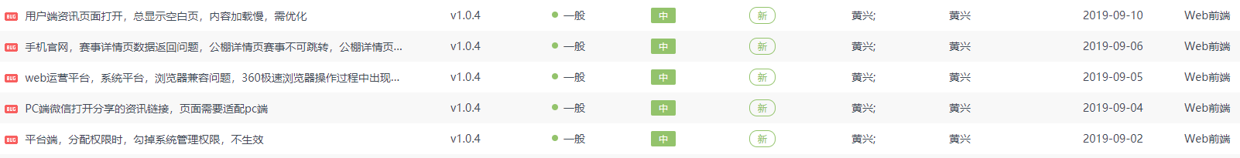

4、测试总结

运营平台：优化文章发布功能，增加app管理端发布的短视频管理功能，增加相册管理功能

系统平台：增加文章审核，视频审核，相册审核，轮播图设置

PC官网：包括各地公棚，公棚赛事，新闻资讯

手机官网：包括各地公棚，公棚赛事，新闻资讯

本期测试较顺利，但仍存在页面浏览器兼容问题，页面显示适配问题；遗留问题有预交费鸽主姓名选择问题，新建/编辑赛事章程选择问题；测试以后需多注意对需求的把握，对兼容适配问题的测试，开发人员在交付测试前需先自测，以提高测试效率。